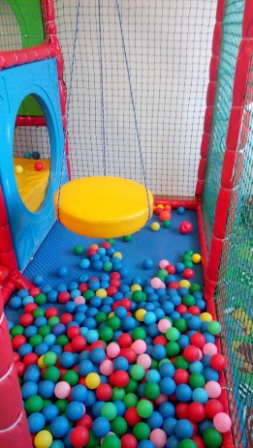
DETSKÝ KÚTIK
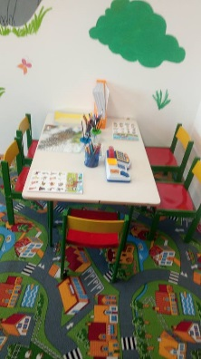
Otváracia doba:
Utorok: 10:00 – 12:00 14:00 – 17:00
Streda: 10:00 – 12:00 14:00 – 17:00
Piatok: 10:00 – 12:00 14:00 – 17:00
Sobota: 13:00 – 17:00

Pravidlá detského kútika:
- Vstupovať je možné iba v ponožkách!
- Nie je dovolené nešetrne zaobchádzať s hračkami, alebo ich úmyselne poškodzovať. Za hru dieťaťa je zodpovedný rodič, alebo iná, rodičom poverená dospelá osoba, s ktorou dieťa prišlo a ktorý zodpovedá za spôsobené škody.
- Po celú dobu pobytu v centre za deti zodpovedá ich sprievodca-dospelá osoba.
- Za úrazy detí spôsobené ich nebezpečným správaním v detskom kútiku plne zodpovedá sprevádzajúca osoba!
- V detskom kútiku udržujte poriadok a čistotu!
- V priestore detského kútika je prísne zakázané konzumovať jedlo a nápoje.
- Detský domček je určený pre deti do 10 rokov, maximálna kapacita detského domčeka je 4-5 detí!
Detský kútik môžete rezervovať aj na oslavy, informácie Vám radi poskytnú osobne na obecnom úrade a na tel. čísle 031/7848297.
